附 录A

表A1 描述统计
 | 均值 | 中位数 | 方差 | 最小值 | 最大值
log SO₂ | 9.850 | 9.919 | 2.080 | 0 | 18.67
log Output | 8.149 | 8.006 | 1.631 | -2.303 | 17.86
log SO₂ per unit | 1.701 | 1.895 | 2.204 | -14.72 | 14.47
log Profit | 7.352 | 7.394 | 2.280 | 0 | 16.43
log Capital | 9.675 | 9.605 | 1.741 | 0 | 18.28
log Labor | 5.496 | 5.398 | 1.154 | 2.079 | 11.99
Total SO₂ Reduction | 2.001 | 1.177 | 2.622 | 0 | 13.30
Non-elec. SO₂ Reduction | 0.543 | 0.474 | 1.200 | -5.200 | 5.050
Elec. SO₂ Reduction | 1.458 | 0.710 | 2.934 | -4.608 | 15.20
Previous SO₂ Reduction | 1.445 | 0.657 | 2.321 | -1.183 | 14.20
Post | 0.482 | 0 | 0.500 | 0 | 1
log GDP per capita | 9.691 | 9.658 | 0.832 | 5.840 | 12.74
log Population | 6.156 | 6.209 | 0.655 | 2.678 | 8.089

表A2 各行业SO₂排放占总SO₂排放比率
行业名称 | SO₂排放占比 | 行业名称 | SO₂排放占比
煤炭开采和洗选业 | 0.01077 | 医药制造业 | 0.00329
石油和天然气开采业 | 0.00165 | 化学纤维制造业 | 0.00590
黑色金属矿采选业 | 0.00221 | 橡胶制品业 | 0.00227
有色金属矿采选业 | 0.00343 | 塑料制品业 | 0.00067
非金属矿采选业 | 0.00292 | 非金属矿物制品业 | 0.09128
其他采矿业 | 0.00012 | 黑色金属冶炼及压延加工业 | 0.07279
农副食品加工业 | 0.00799 | 有色金属冶炼及压延加工业 | 0.03618
食品制造业 | 0.00478 | 金属制品业 | 0.00130
饮料制造业 | 0.00546 | 通用设备制造业 | 0.00284
烟草制品业 | 0.00066 | 专用设备制造业 | 0.00168
纺织业 | 0.01516 | 交通运输设备制造业 | 0.00210
纺织服装鞋帽制造业 | 0.00078 | 电气机械及器材制造业 | 0.00139
皮革毛皮羽毛绒及其制品业 | 0.00108 | 通信设备计算机及其他电子设备制造业 | 0.00087
木材加工及木竹藤棕草制品业 | 0.00245 | 仪器仪表及文化办公用机械制造业 | 0.00067
家具制造业 | 0.00018 | 工艺品及其他制造业 | 0.00025
造纸及纸制品业 | 0.02207 | 废弃资源和废旧材料回收加工业 | 0.00002
印刷业和记录媒介的复制 | 0.00013 | 电力热力的生产和供应业 | 0.59730
文教体育用品制造业 | 0.00014 | 燃气生产和供应业 | 0.00096
石油加工炼焦及核燃料加工业 | 0.03626 | 水的生产和供应业 | 0.00027
化学原料及化学制品制造业 | 0.05975

表A3 “十一五”规划期间SO₂排放情况
年份 | 电力部门排放情况 | 非电力部门排放情况 | 总SO₂排放情况
2005 | 11.672 | 7.869 | 19.541
2006 | 12.041 | 7.9460 | 19.987
2007 | 11.471 | 8.1760 | 19.647
2008 | 10.599 | 7.7543 | 18.354
2009 | 9.3299 | 7.5997 | 16.930
2010 | 8.9979 | 8.0285 | 17.026
2006-2010 | -2.6741(-22.91%) | 0.1595(2.03%) | -2.515(-12.87%)

表A4 直接使用省份层面减排目标
 | (1) | (2) | (3) | (4) | (5) | (6) | (7) | (8) | (9)
 | log SO₂ | log Output | SO₂  per unit | log SO₂ | log Output | SO₂  per unit | log SO₂ | log Output | SO₂  per unit
$$∆{SO2}_{p,05−10}×{Post}_{t}$$ | -0.005*** | -0.001 | -0.004*** | -0.001 | -0.001 | -0.000 | -0.006*** | -0.000 | -0.005***
 | (0.001) | (0.001) | (0.001) | (0.001) | (0.001) | (0.001) | (0.001) | (0.001) | (0.001)
log GDP per capita | -0.110* | 0.012 | -0.122** | -0.138** | 0.009 | -0.147** | -0.117** | 0.009 | -0.126**
 | (0.057) | (0.019) | (0.059) | (0.060) | (0.019) | (0.061) | (0.058) | (0.019) | (0.059)
log Population | -0.009 | 0.031* | -0.040 | -0.019 | 0.029 | -0.048 | -0.008 | 0.030 | -0.037
 | (0.034) | (0.019) | (0.035) | (0.035) | (0.019) | (0.036) | (0.034) | (0.019) | (0.035)
企业固定效应 | Yes | Yes | Yes | Yes | Yes | Yes | Yes | Yes | Yes
行业年份固定效应 | Yes | Yes | Yes | Yes | Yes | Yes | Yes | Yes | Yes
观测值 | 238363 | 238363 | 238363 | 238363 | 238363 | 238363 | 238363 | 238363 | 238363
调整后 R² | 0.794 | 0.843 | 0.769 | 0.794 | 0.843 | 0.769 | 0.794 | 0.843 | 0.769
注：***，**，*分别表示1%、5%、10%水平上显著。括号中为cluster到城市-年份层面的标准误差。城市层面的控制变量包括滞后一期的城市人均国内生产总值的对数、滞后一期的城市人口数的对数。其中，（1）—（3）列反映政策实施后总二氧化硫目标减排量对二氧化硫排放量、企业产出以及二氧化硫单位产出排放量的影响，（4）—（6）列反映非电力部门二氧化硫目标减排量对二氧化硫排放量、企业产出以及二氧化硫单位产出排放量的影响，（7）—（8）列反映政策实施后电力部门二氧化硫目标减排量对二氧化硫排放量、企业产出以及二氧化硫单位产出排放量的影响。

表A5 “十一五”和“十二五”环境规制强化的影响
 | (1) | (2) | (3) | (4) | (5) | (6)
 | log SO₂ | log SO₂ | log Output | log Output | SO₂ per unit | SO₂ per unit
$$R_{C,05}×{Post1}_{t}$$ | -0.031*** | -0.029*** | -0.007*** | -0.009*** | -0.024*** | -0.020***
 | (0.008) | (0.008) | (0.002) | (0.002) | (0.007) | (0.007)
$$R_{C,10}×{Post2}_{t}$$ | -0.108*** | -0.098*** | -0.019*** | -0.023*** | -0.089*** | -0.075***
 | (0.019) | (0.019) | (0.007) | (0.007) | (0.019) | (0.019)
log GDP per capita |  | -0.071 |  | 0.031** |  | -0.103**
 |  | (0.046) |  | (0.016) |  | (0.046)
log Population |  | 0.004 |  | 0.043*** |  | -0.039
 |  | (0.027) |  | (0.014) |  | (0.028)
企业固定效应 | Yes | Yes | Yes | Yes | Yes | Yes
年份固定效应 | Yes | Yes | Yes | Yes | Yes | Yes
行业年份固定效应 | No | Yes | No | Yes | No | Yes
观测值 | 390627 | 390626 | 390627 | 390626 | 390627 | 390626
调整后 R² | 0.774 | 0.776 | 0.844 | 0.846 | 0.764 | 0.766
注：***，**，*分别表示1%、5%、10%水平上显著。括号中为cluster到城市-年份层面的标准误差。城市层面的控制变量包括滞后一期的城市人均国内生产总值的对数、滞后一期的城市人口数的对数。

图A1 火力发电占比

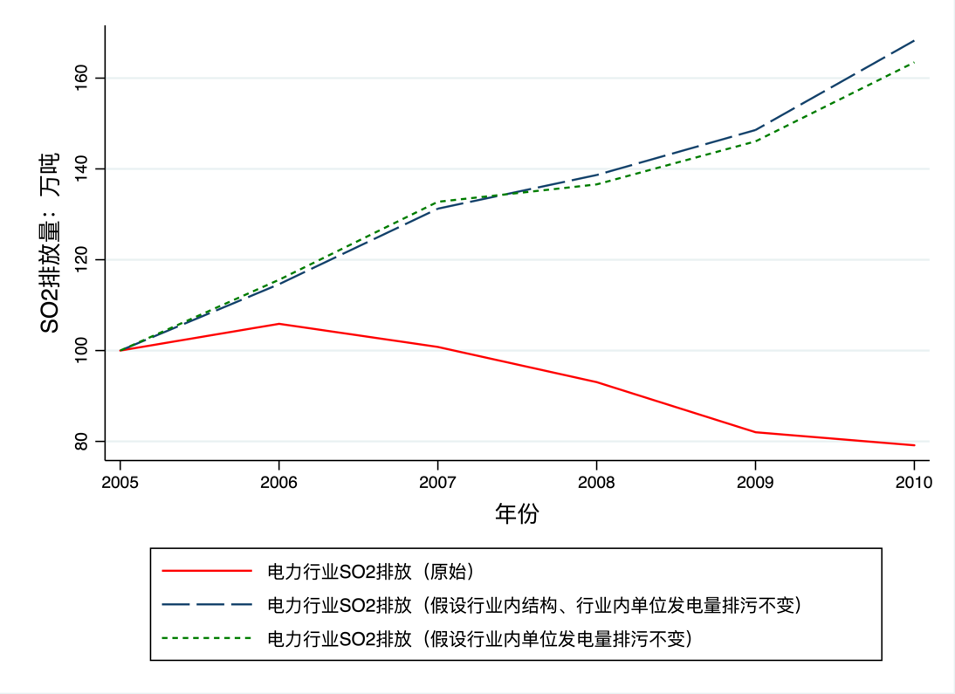
图A2 火电部门和非火电力部门SO₂排放分解图

图A3 “十一五”“十二五”期间SO₂排放行业结构性分解图
（包含电力部门）
图A4 “十一五”“十二五”期间SO₂排放行业结构性分解图
（不包含电力部门）

注：该附录是期刊所发表论文的组成部分，同样视为作者公开发表的内容。如研究中使用该附录中的内容，请务必在研究成果上注明附录下载出处。

